**MAC电脑环境配置**

本次QA workshop搭建的测试框架是**Java+Cucumber+Gradle**，在workshop之前，需要大家提前配置好自己电脑环境，以便在活动过程中有效进行。

**1. 确认本机是否有Java环境**

java -version

如果返回Java版本，证明Java安装ok。 如若没有，则需要下载和安装Java。

**2. 下载和安装Java包**

**2.1 下载Java安装包**

访问Oracle官网 http://www.oracle.com，浏览到首页的底部菜单，点击 [Download Java for Developers](http://www.oracle.com/technetwork/java/javase/downloads/index.html)

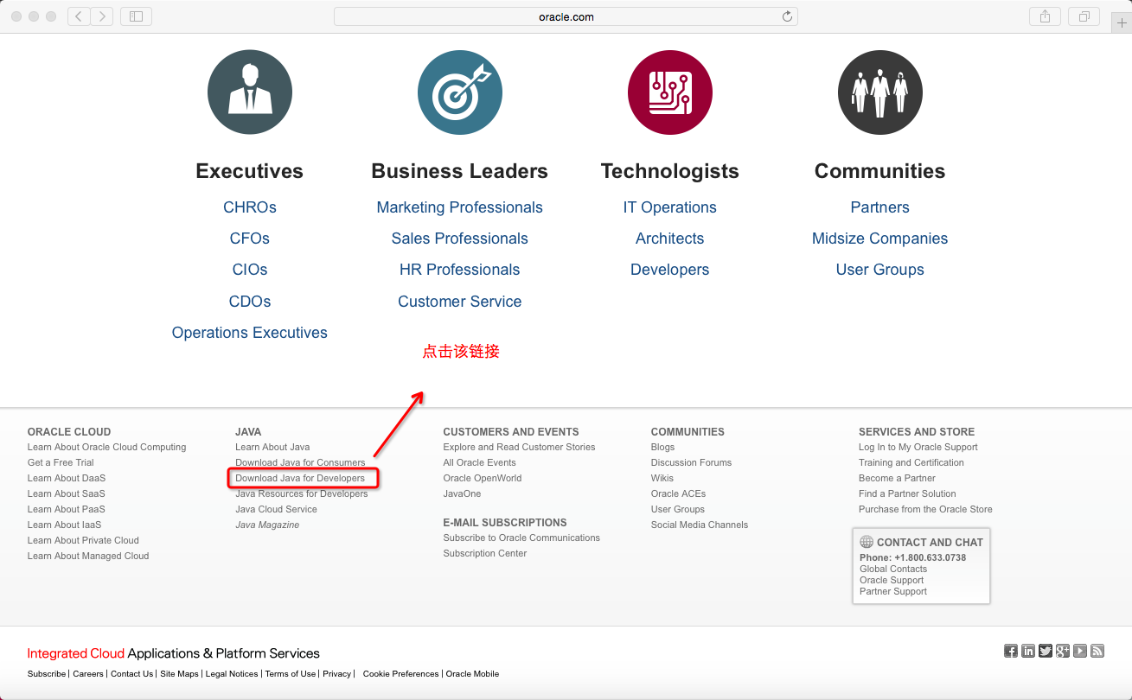

点击“JDK DOWNLOAD”按钮

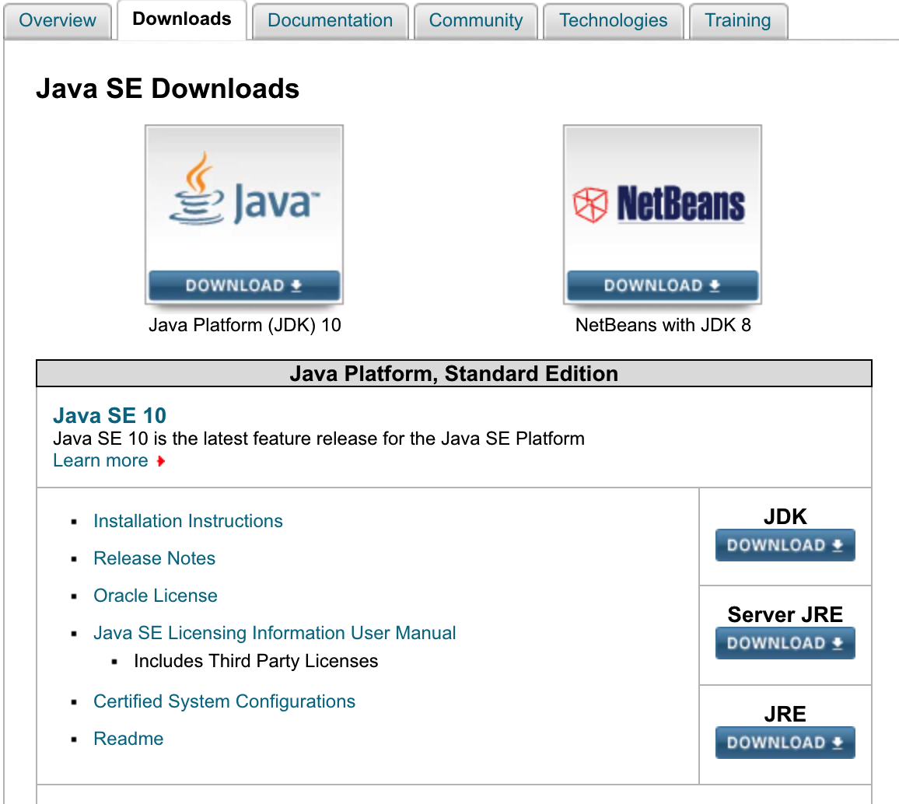

选择“Accept Lisence Agreement”同意协议:

点击Mac OS X x64后面的下载链接：

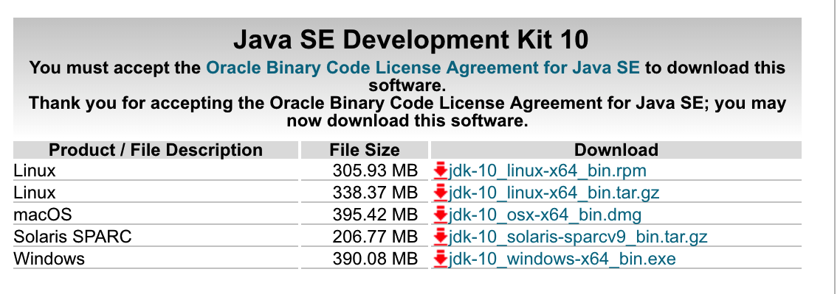

**2.2 安装Java安装包**

下载完成后点击安装包，按提示即可完成安装。

打开Finder,可以在下图所示的路径中找到安装好的jdk-10.jdk:

JDK根路径：/Library/Java/JavaVirtualMachines/jdk-10.jdk/Contents/Home

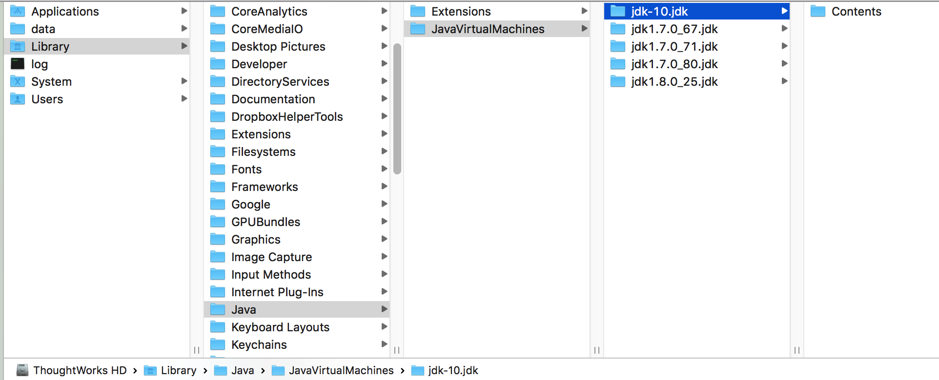

命令行输入下面命令，确认JDK版本是否安装ok。

java -version

**2.3 配置JAVA环境变量**

如果你是第一次配置环境变量，可以使用下面命令创建一个.bash_profile的隐藏配置文件

touch ~/.bash_profile

如果你是为编辑已存在的配置文件，则使用vim命令进行编辑文件和配置

vim ~/.bash_profile

输入下面配置：

export JAVA_HOME=/Library/Java/JavaVirtualMachines/jdk-10.jdk/Contents/Home

export CLASSPAHT=.:$JAVA_HOME/lib/dt.jar:$JAVA_HOME/lib/tools.jar

export PATH=$JAVA_HOME/bin:$PATH:

然后保存关闭该窗口。

使用下面命令使配置生效

source ~/.bash_profile

输入下面命令显示刚才配置的路径

echo $JAVA_HOME

**3. 安装Gradle**

首先，使用ruby安装mac的包管理器homebrew

/usr/bin/ruby -e "$(curl -fsSL <https://raw.githubusercontent.com/Homebrew/install/master/install>)"

待brew安装ok，再使用brew安装gradle

brew install gradle

gradle —v

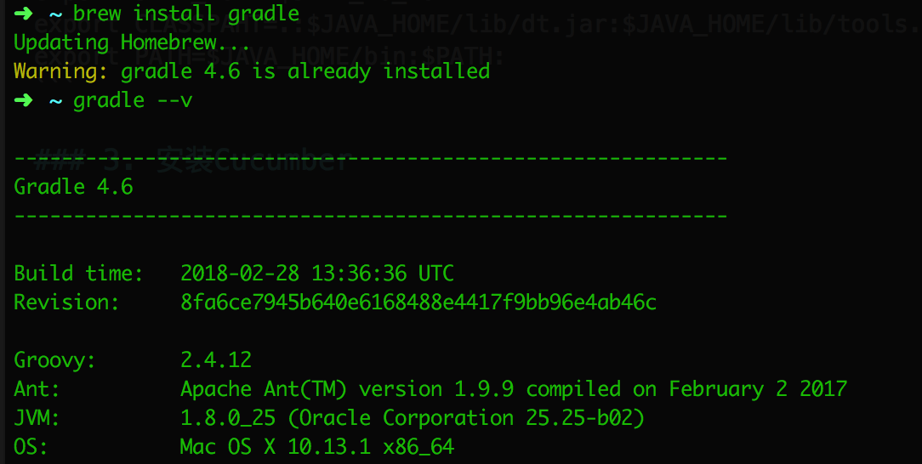

**4. 安装Web driver**

使用brew安装chromedriver

brew install chromedriver

或者手动安装

<https://sites.google.com/a/chromium.org/chromedriver/downloads>

配置环境变量

export CHROMEDRIVER_HOME=/usr/local/Cellar/chromedriver/2.37

export PATH=$CHROMEDRIVER_HOME/bin:$PATH: